Centra integracji społecznej, kluby integracji społecznej, zakłady aktywności zawodowej i warsztaty terapii zajęciowej w 2017 r.

21.12.2018 r.

INFORMACJA SYGNALNA

**W 2017 r. działało aktywnie 1209 jednostek reintegracji społeczno-zawodowej (CIS, KIS, ZAZ, WTZ).**

O 22 zwiększyła się

liczba jednostek reintegracji społeczno-zawodowej między 2016 r. a 2017 r.

W ciągu 2017 r. z usług integracji społeczno-zawodowej świadczonych przez CIS, ZAZ i WTZ skorzystało blisko 43,1 tys. osób zagrożonych wykluczeniem społecznym, tj. o 4,9% więcej niż w poprzednim roku.

# Aktywne jednostki reintegracji społeczno-zawodowej

W porównaniu z 2016 r. liczba jednostek reintegracji społeczno-zawodowej wzrosła o 1,9%.

Łącznie w 2017 r. aktywnie działało 1209 jednostek reintegracji społeczno-zawodowej. Liczba ta zwiększyła się w porównaniu do 2016 r. o 22 jednostki, tj. o 1,9%. W 2017 r., podobnie jak w latach wcześniejszych, były to głównie placówki nakierowane na aktywizację osób z niepełnosprawnościami – 715 warsztatów terapii zajęciowej (WTZ) i 109 zakładów aktywności zawodowej (ZAZ). Wśród placówek świadczących usługi również dla osób z innych grup zagrożonych wykluczeniem społecznym aktywnie działało w 2017 r. 166 centrów integracji społecznej (CIS) i 219 klubów integracji społecznej (KIS).

Wykres 1. Liczba aktywnych jednostek reintegracji społeczno-zawodowej w latach 2012-2017a

a Ze względu na brak dostępności danych na wykresie nie uwzględniono liczby KIS dla lat wcześniejszych niż 2015 r.

Między 2012 r. a 2017 r. łączna liczba CIS, ZAZ oraz WTZ zwiększyła się o 157 jednostek, tj. o 18,8%. Średnioroczny wzrost wyniósł 1,4%.

Organizatorem jednostek reintegracji społeczno-zawodowej, podobnie jak w latach wcześniejszych, były najczęściej podmioty sektora non-profit, tj. stowarzyszenia, fundacje oraz społeczne podmioty wyznaniowe – utworzyły one 2/3 ogólnej liczby CIS, KIS, ZAZ oraz WTZ.

W porównaniu z 2016 r. nie wystąpiły znaczące zmiany pod względem zróżnicowania liczby jednostek reintegracji społeczno-zawodowej w województwach. Najwięcej CIS, KIS, ZAZ oraz WTZ zlokalizowanych było w województwach: wielkopolskim (11,5% ogółu placówek), śląskim (10,2%), małopolskim (9,7%) oraz mazowieckim (8,7%).

Odnosząc liczbę jednostek reintegracji społeczno-zawodowej do liczby ludności, w 2017 r. w skali kraju na 100 tys. ludności przypadały 3 placówki tego rodzaju. Najwyższą wartość wskaźnik ten przyjął w województwie warmińsko-mazurskim – około 6 jednostek na 100 tys. ludności. Województwo mazowieckie mimo relatywnie dużej liczby jednostek reintegracji społeczno-zawodowej, osiągnęło najniższą wartość wskaźnika – niespełna 2 placówki na 100 tys. ludności.

Na tle kraju największą liczbą placówek świadczących usługi integracji społeczno-zawodowej, podobnie jak w 2016 r., wyróżniały się podregiony: olsztyński (40), chełmsko-zamojski (39) i elbląski (31). W 25 podregionach liczba CIS, KIS, ZAZ oraz WTZ nie zmieniła się w porównaniu z 2016 r. Z kolei w 30 podregionach zwiększyła się (najczęściej przybyła jedna placówka), a w 17 podregionach zmniejszyła się (również głównie o jedną placówkę).

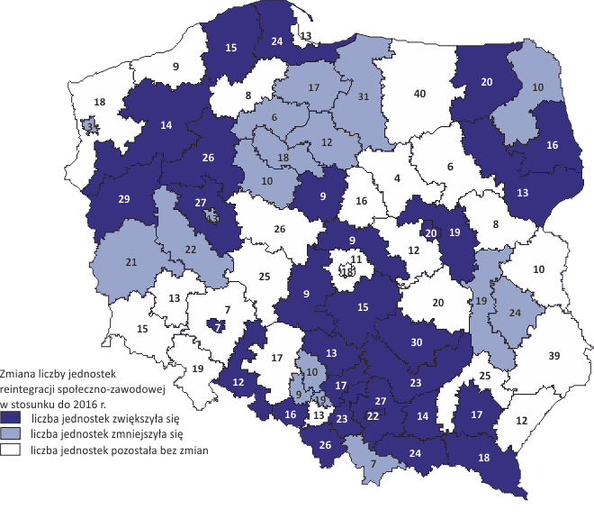Mapa 1. Jednostki reintegracji społeczno-zawodowej według podregionów w 2017 r.

Między 2016 r. a 2017 r. o 2,0 tys. osób zwiększyła się liczba odbiorców usług integracji społeczno-zawodowej świadczonych przez CIS, WTZ oraz ZAZ.

Beneficjentami usług integracyjnych świadczonych w 2017 r. przez CIS, ZAZ i WTZ było blisko 43,1 tys. osób. Od 2016 r. liczba odbiorców usług tych placówek wzrosła o 4,9% tj. o 2,0 tys. osób. Biorąc pod uwagę typ placówki, w jakiej prowadzono integrację społeczno-zawodową, największą grupę beneficjentów stanowili uczestnicy WTZ (62,9%), następnie - uczestnicy zajęć w CIS (26,6%), a najmniejszą - osoby niepełnosprawne zatrudnione w ramach ZAZ-ów (10,5% - osoby ze znacznym lub umiarkowanym stopniem niepełnosprawności).

# Centra integracji społecznej

Na koniec 2017 r. w Polsce aktywnie działało 166 centrów integracji społecznej. W porównaniu z 2016 r. liczba aktywnych CIS wzrosła o 7 jednostek. Podobnie jak rok wcześniej, 2/3 centrów integracji społecznej prowadzonych było przez organizacje non-profit (109 jednostek w 2017 r. i 104 jednostki w 2016  r.). Jednostki samorządu terytorialnego, głównie gminy, prowadziły w 2017 r. 50 centrów integracji społecznej, a 7 aktywnych CIS działało przy spółdzielniach socjalnych.

Najwięcej CIS miało swoje siedziby w województwach: wielkopolskim (24), pomorskim (21) i lubuskim (20). Natomiast najmniej było ich, podobnie jak w 2016 r., w województwach: łódzkim i kujawsko-pomorskim (po 3) oraz mazowieckim (4). Najwyższe nasycenie placówkami CIS w stosunku do liczby ludności zamieszkującej dane województwo odnotowano w województwie lubuskim, gdzie na 100 tys. ludności przypadały 2 jednostki tego rodzaju, podczas gdy przeciętnie w kraju było to 0,4 jednostki.

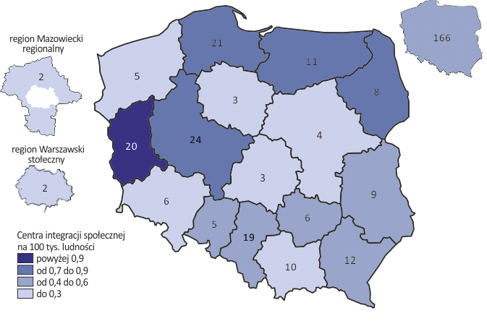Mapa 2. Centra integracji społecznej według województw w 2017 r.

W 2017 r. było 166 aktywnych CIS, które świadczyły usługi integracji społeczno-zawodowej blisko 11,5 tys. uczestnikom.

W 2017 r. w prowadzonych przez CIS zajęciach uczestniczyło blisko 11,5 tys. osób z grup zagrożonych wykluczeniem społecznym[1]. W porównaniu do 2016 r. liczba uczestników wzrosła o 11,4% (w 2016 r. było to 10,3 tys. osób). Przeciętnie na jeden CIS przypadało 69 uczestników.

Najczęściej uczestnikami zajęć z zakresu integracji społecznej i zawodowej[2] według deklaracji CIS były osoby długotrwale bezrobotne – stanowiły one 49,0% wszystkich odbiorców usług świadczonych przez CIS. Udział tej grupy zmniejszył się o 7,1 p. proc. w porównaniu z 2016 r. W dalszej kolejności ze wsparcia CIS korzystały osoby niepełnosprawne (11,7%) oraz osoby uzależnione od alkoholu (11,2%). Niewielki natomiast udział wśród beneficjentów CIS miały osoby, dla których główną przesłanką wykluczenia była choroba psychiczna, uzależnienie od narkotyków lub innych środków odurzających, bądź uchodźcy realizujący indywidualny program integracji (łącznie 2,1%).

# Kluby integracji społecznej

W 2017 r. było 219 aktywnych KIS. Blisko 3/4 z nich prowadziły jednostki samorządu terytorialnego.

Na koniec 2017 r. w Polsce działało 219 klubów integracji społecznej. Liczba aktywnych KIS zwiększyła się o 2 jednostki w porównaniu z 2016 r. Na 100 tys. ludności przypadała w 2017 r. niespełna 1 jednostka tego rodzaju.

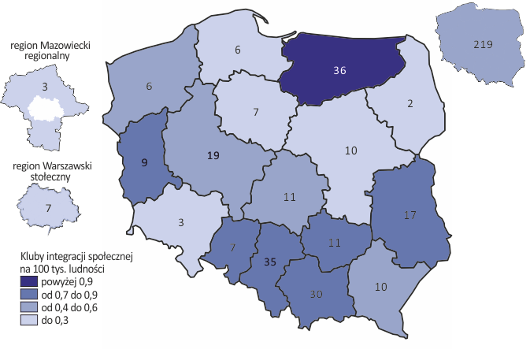Mapa 3. Kluby integracji społecznej według województw w 2017 r.

Kluby integracji społecznej, jako jedyne jednostki reintegracji społeczno-zawodowej w zdecydowanej większości prowadzone były przez jednostki samorządu terytorialnego lub podległe im jednostki organizacyjne, jak np. ośrodki pomocy społecznej lub domy pomocy społecznej – podobnie jak rok wcześniej dotyczyło to blisko 3/4 KIS. Pozostałe kluby integracji społecznej prowadzone były przez organizacje non-profit.

Najwięcej KIS miało swoje siedziby w województwach: warmińsko-mazurskim (36), śląskim (35) i małopolskim (30). Natomiast najmniej klubów, podobnie jak w 2016 r., działało w województwach: podlaskim (2) i dolnośląskim (3).

# Zakłady aktywności zawodowej

W 2017 r. aktywnie funkcjonowało 109 ZAZ, które zatrudniały łącznie 4,5 tys. osób ze znacznym lub umiarkowanym stopniem niepełnosprawności.

Na koniec 2017 r. na terenie kraju działało 109 zakładów aktywności zawodowej. Liczba ZAZ w porównaniu z 2016 r. wzrosła o 6 jednostek.

Struktura organów prowadzących zakłady aktywności zawodowej nie zmieniła się znacząco od 2016 r. Większość jednostek (64,2%) prowadziły organizacje non-profit. W przypadku 33,9% ZAZ organem prowadzącym była jednostka samorządu terytorialnego (gminy lub powiaty), a 1,8% zakładów prowadziły spółdzielnie socjalne.

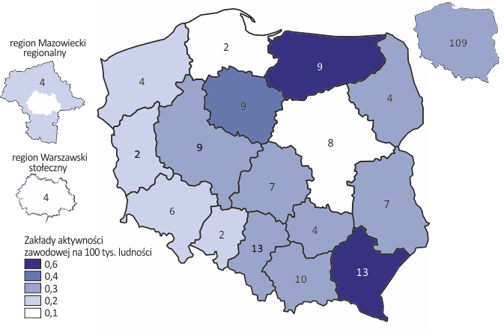Mapa 4. Zakłady aktywności zawodowej według województw w 2017 r.

Najliczniej ZAZ występowały, podobnie jak w 2016 r., w województwach podkarpackim i śląskim (po 13), a następnie małopolskim (10). Natomiast najmniej placówek funkcjonowało w województwie lubuskim, opolskim i pomorskim (po 2). W porównaniu z 2016 r. w większości województw liczba działających zakładów aktywności zawodowej nie zmieniła się. Wzrost liczby zakładów o 2 podmioty nastąpił w województwie małopolskim, a o 1 podmiot w województwach: kujawsko-pomorskim, lubuskim, łódzkim i warmińsko-mazurskim.

Na koniec 2017 r. we wszystkich zakładach aktywności zawodowej zatrudnionych było łącznie około 6,0 tys. osób. W porównaniu z rokiem 2016 łączne zatrudnienie w ZAZ zwiększyło się o 0,3 tys. osób.

Działalność reintegracyjna ZAZ ustawowo kierowana jest do osób niepełnosprawnych, które posiadają orzeczenie o znacznym stopniu niepełnosprawności, ewentualnie osób z umiarkowanym stopniem niepełnosprawności. Na koniec 2017 r. osoby z tej grupy stanowiły 75,1% ogółu zatrudnionych w ZAZ i było to 4,5 tys. osób. W porównaniu z 2016 r. liczba zatrudnionych osób ze znacznym lub umiarkowanym stopniem niepełnosprawności zwiększyła się o 6,1%. Przeciętnie w jednym ZAZ zatrudniano w 2017 r. 41 pracowników z tej grupy. W większości były to osoby ze znacznym stopniem niepełnosprawności (60,9%).

# Warsztaty terapii zajęciowej

Na koniec 2017 r. aktywną działalność prowadziło 715 warsztatów terapii zajęciowej, tj. o 7 więcej niż w poprzednim roku. WTZ, najczęściej w porównaniu z innymi rodzajami jednostek reintegracji społeczno-zawodowej, prowadziły organizacje non-profit – w skali kraju były one organizatorem 77,5% warsztatów. Kolejne 18,2% WTZ działało w ramach jednostek samorządu terytorialnego i instytucji im podległych, a 4,3% prowadziły inne podmioty. Struktura WTZ ze względu na rodzaj podmiotu prowadzącego nie zmieniła się znacząco od 2016 r.

W 2017 r. aktywnie działało 715 WTZ, z których usług skorzystało 27,1 tys. osób z orzeczoną niepełnosprawnością.

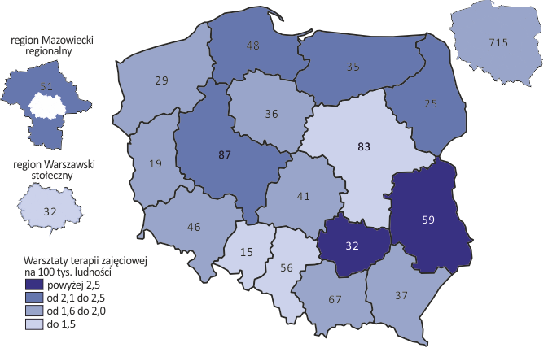Mapa 5. Warsztaty terapii zajęciowej według województw w 2017 r.

W 2017 r. najwięcej warsztatów terapii zajęciowej miało swoje siedziby w województwach wielkopolskim (12,2%) oraz mazowieckim (11,6%). Województwa, w których działało najmniej warsztatów to opolskie (2,1%), a następnie lubuskie (2,7%) i podlaskie (3,5%).

W 2017 r. z zajęć w warsztatach terapii zajęciowej skorzystało 27,1 tys. osób z orzeczoną niepełnosprawnością. Przeciętnie w zajęciach w jednym WTZ uczestniczyło 38 osób niepełnosprawnych. Liczba uczestników zajęć WTZ regularnie się zwiększa. W porównaniu do 2016 r. nastąpił przyrost o ok. 0,6 tys. osób.

Najwięcej uczestników zadeklarowały WTZ znajdujące się w województwie wielkopolskim (11,2% ogólnej liczby), a następnie w mazowieckim (10,2%) i śląskim (10,0%). Najmniejszą liczbą osób uczestniczących w warsztatach charakteryzowały się województwa: opolskie (1,6%) i lubuskie (2,5%).

Informacja metodologiczna

Notatka została opracowana na podstawie źródeł administracyjnych pozyskanych w ramach Programu Badań Statystycznych Statystyki Publicznej na rok 2017 – dane od wojewodów dotyczące CIS, KIS oraz ZAZ; dane z Krajowego Systemu Monitoringu Pomocy Społecznej MRPiPS (w zakresie działalności CIS); dane z Systemu Przetwarzania Danych z Samorządów Powiatowych PFRON (w zakresie liczby WTZ oraz ich działalności).

**Powiązane opracowania**

[Rola sektora non-profit w dostarczaniu usług społecznych w latach 2014-2016](http://stat.gov.pl/obszary-tematyczne/gospodarka-spoleczna-wolontariat/gospodarka-spoleczna-trzeci-sektor/rola-sektora-non-profit-w-dostarczaniu-uslug-spolecznych-w-latach-2014-2016,14,1.html)

|  |  |  |  |
| --- | --- | --- | --- |
| Opracowanie merytoryczne:  **Departament Badań Społecznych**  **we współpracy**  **z Urzędem Statystycznym we Krakowie**  Krzysztof Borysiak  Edyta Makowska-Belta  Tel: **22 608 31 79** e-mail: [k.gos-wojcicka@stat.gov.pl](mailto:k.gos-wojcicka@stat.gov.pl) | Rozpowszechnianie:  **Rzecznik Prasowy Prezesa GUS** **Karolina Dawidziuk**Tel: 22 608 3475, 22 608 3009**e-mail:** [rzecznik@stat.gov.pl](mailto:rzecznik@stat.gov.pl) | | |
| **Wydział Współpracy z Mediami**  **tel.:** (+48 22) 608 34 91, (+48 22) 608 38 04  **faks:** (+48 22) 608 38 86  **e-mail:** [obslugaprasowa@stat.gov.pl](mailto:obslugaprasowa@stat.gov.pl) | |  | www.stat.gov.pl |
|  | @GUS_STAT |
|  | @GlownyUrzadStatystyczny |

1. Liczba i struktura uczestników CIS liczona tylko dla tych CIS, które złożyły sprawozdanie z działalności.
2. Od roku sprawozdawczego 2016 uczestnik zajęć CIS w sprawozdaniu wykazywany jest tylko w jednej kategorii uczestników.